**Báo cáo bài tập**

**Mục Lục**

**Đề tài:** 2

1. **Sơ đồ Use case tổng quát:** 2

2. **Sơ đồ Sequence:** 3

Đăng nhập: 3

Đăng ký: 4

Thêm user: 5

Sửa user: 6

Hiển thị và xóa user: 7

Tìm kiếm user: 8

Sửa nhân viên: 9

Hiển thị và xóa nhân viên: 10

Tìm kiếm nhân viên: 11

3. **Biểu đồ Activity:** 12

Đăng nhập 12

Đăng ký 12

Thêm user 13

Sửa user 14

Xóa user 15

Sửa nhân viên 16

Xóa nhân viên 17

Tìm kiếm: 18

4. **Mô tả luồng JWT:** 18

5. **Biểu đồ mô hình thực thể Erd:** 19

6. **Database:** 19

7. **Đặc tả API** 23

Một số lưu ý: 23

1. USER CONTROLLER: 23

Người dùng đăng nhập: 23

Danh sách thông tin người dùng: 24

Thêm mới người dùng: 26

Chi tiết người dùng: 27

Cập nhật thông tin người dùng: 29

Xóa thông tin người dùng 30

Tìm kiếm thông tin người dùng 31

2. EMPLOYEE CONTROLLER 33

Người dùng đăng nhập: 33

Người dùng đăng ký: 34

Danh sách thông tin nhân viên: 36

Chi tiết nhân viên: 38

Cập nhật thông tin nhân viên: 40

Xóa thông tin người dùng 41

Tìm kiếm thông tin người dùng 42

3. LỖI 44

Lỗi 403 44

Lỗi 404 44

Lỗi 500 45

Đề tài: Quản lý nhân viên.

**Mô tả:** Ứng dụng quản trị nhân viên, user có thể đăng ký và đăng nhập. Khi user đăng nhập hệ thống sẽ kiểm tra xem tài khoản đó còn hoạt động hay không (isActive) nếu hoạt động thì hiển thị danh sách thông tin về nhân viên. User có thể thêm, sửa, xóa thông tin nhân viên.

Thông tin user: ID, full name, email, password, role, isActive, isDelete.

Thông tin nhân viên (employee): ID, first name, last name, email, password, dob (date of birth), isActive, isDelete.

Link code: https://github.com/daitc2209/EmployeeManagement

# 1. Sơ đồ Use case tổng quát:

# 2. Sơ đồ Sequence:

## Đăng nhập:

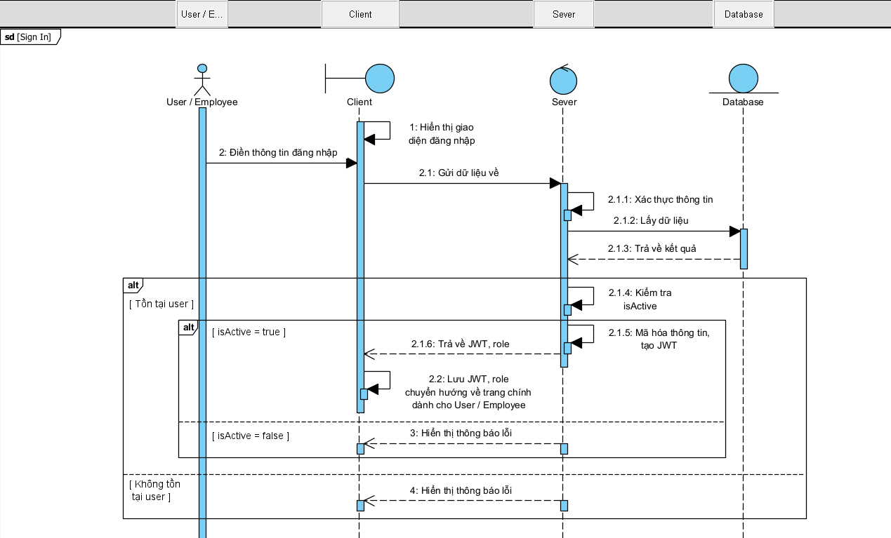

## Đăng ký:

## Thêm user:

## Sửa user:

## Hiển thị và xóa user:

## Tìm kiếm user:

## Sửa nhân viên:

## Hiển thị và xóa nhân viên:

## Tìm kiếm nhân viên:

# 3. Biểu đồ Activity:

## Đăng nhập

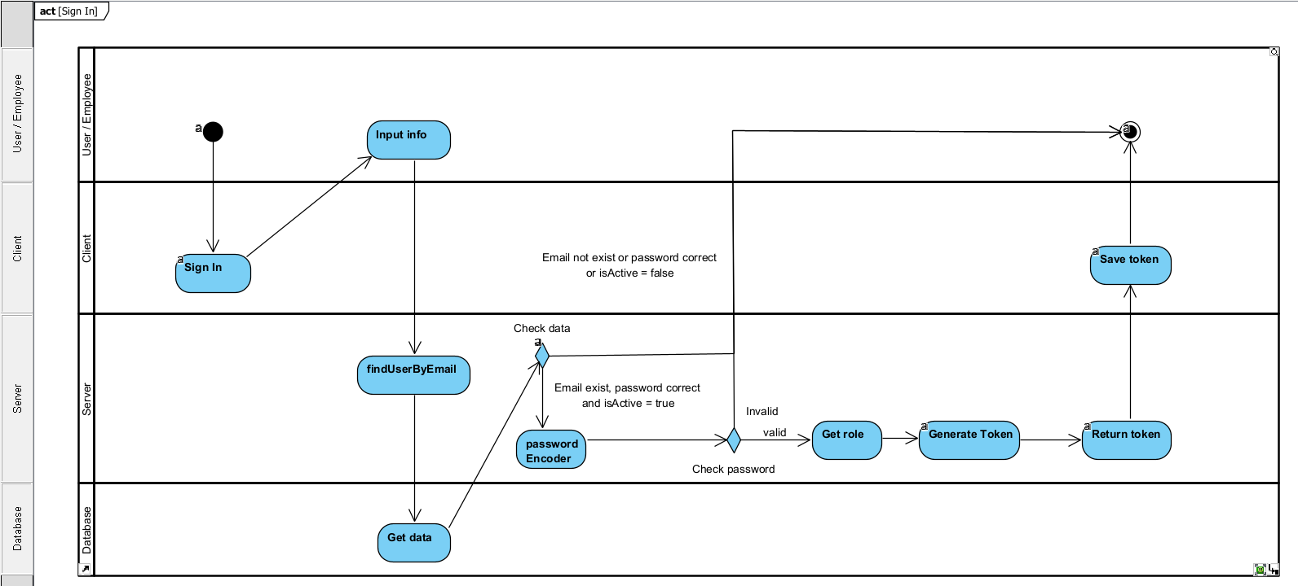

## Đăng ký

## Thêm user

## Sửa user

## Xóa user

## Sửa nhân viên

## Xóa nhân viên

## Tìm kiếm:

# 4. Mô tả luồng JWT:

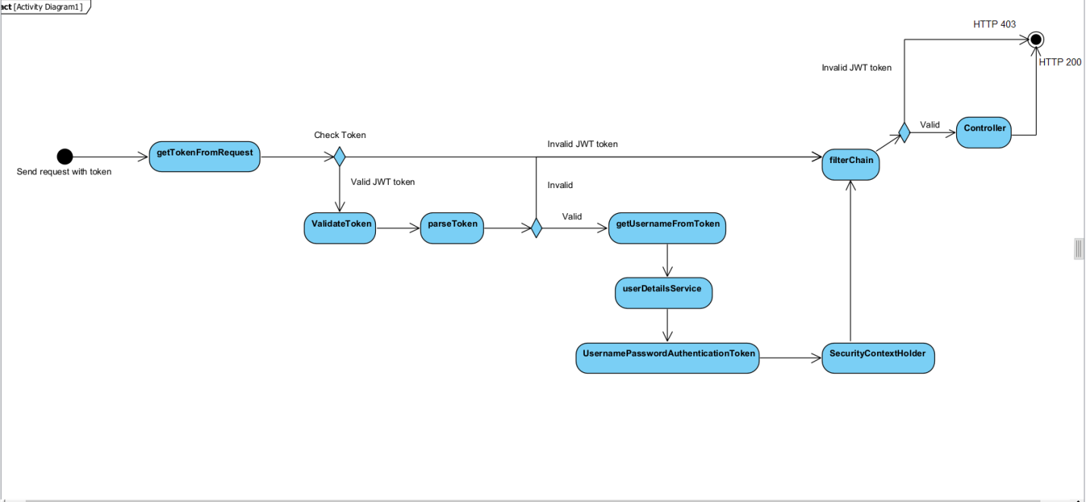

Nhận 1 request với token, đi vào hàm getTokenFromRequest nó trích xuất Header xác thực từ request và kiểm tra xem nó có bắt đầu bằng Bearer hay không, nếu có sẽ trả về phần còn lại của Header token. Nếu không thì sẽ trả về null và đi tới phương thức filterChain để tiếp tục quá trình request mà không cần xác thực và trả về HTTP 403.

Sau đó đi vào hàm ValidateToken để gọi phương thức parseToken. Trong hàm parseToken này sẽ giải mã Token nếu không có lỗi, hàm sẽ trả về đối tượng chứa các thông tin về người dùng. Nếu không sẽ trả về null.

Bộ lọc sẽ lấy tên người dùng từ hàm getUsernameFromToken và sử dụng userDetailsService để tải thông tin chi tiết người dùng. Và tạo một đối tượng authentication bằng cách sử dụng đối tượng UsernamePasswordAuthenticationToken và đặt nó vào context bảo mật của Spring cho phép quá trình xử lý request tiếp tục.

filterChain cho phép tiếp tục xử lý các request vào Controller và trả về HTTP 200 nếu như đã được xác thực.

# 5. Biểu đồ mô hình thực thể Erd:

# 6. Database:

***Table employee:***

|  |  |  |
| --- | --- | --- |
| **Name Field** | **Types** | **Constraint** |
| emp_id | Int | Primary key, identity |
| first_name | varchar(45) | Not null |
| last_name | Varchar(20) | Not null |
| email_id | Varchar(45) | unique,not null |
| password | Varchar(255) | Not null |
| dob | date | Not null |
| address | Varchar(100) | Not null |
| is_delete | boolean |  |
| is_active | boolean |  |

***Table user:***

|  |  |  |
| --- | --- | --- |
| **Name Field** | **Types** | **Constraint** |
| user_id | Int | Primary key, identity |
| email | varchar(45) | Not null, unique |
| password | Varchar(255) | Not null |
| name | Varchar(45) | not null |
| is_delete | boolean |  |
| is_active | boolean |  |
| role | Varchar(25) | Not null |

# 7. Đặc tả API

## Một số lưu ý:

* Toàn bộ message trong API sử dụng chuẩn JSON
* Các API cần xác thực và có token mới có thể thực thi. Ngoại trừ API Login và Register
* Tìm kiếm:
  + Đối với User: tìm kiếm theo Name, Email, Role.
  + Đối với Employee: tìm kiếm theo FirstName, LastName, Email_id, Address, Dob (Date of birth).
* Tìm kiếm theo định dạng ngày sinh (Date): yyyy-MM-dd VD: 2021-01-01

# 1. **USER CONTROLLER:**

* Đăng nhập
* Cho phép lấy danh sách thông tin của người dùng
* Thêm mới một người dùng
* Tìm kiếm người dùng theo Name, Email, Role.
* Cập nhật thông tin chi tiết cho một người dùng: Cho phép chỉnh sửa từng thành phần của người dùng (tên, email, …)
* Xóa thông tin một người dùng.

## Người dùng đăng nhập:

**Mô tả:** API cho phép người dùng đăng nhập để lấy token.

**URL**: /api/user/login

**Method**: POST

**Truyền id vào:**



**Các tham số đầu vào (Request Body):**

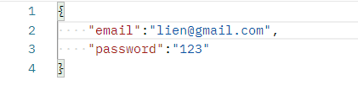

**\*Chú thích:**

|  |  |  |  |  |
| --- | --- | --- | --- | --- |
| **Tên** | **Kiểu** | **Bắt buộc** | **Mặc định** | **Ghi chú** |
| email | varchar(45) | Y |  | Email người dùng |
| password | varchar(255) | Y |  | Mật khẩu người dùng |

**Kết quả trả ra:**

**\*Chú thích**:

|  |  |  |
| --- | --- | --- |
| **Tên** | **Kiểu** | **Ghi chú** |
| role | string | Role của người dùng |
| token | string | Token của người dùng |
| responseCode | int | Mã code kết quả:0. error ,1.success |

## Danh sách thông tin người dùng:

**Mô tả:** API cho phép lấy danh sách thông tin của mọi người dùng.

**URL**: /api/user/getuser

**Method**: GET

**Header**: Authorization: Bearer Token

**Truyền id vào:** 

**Kết quả trả ra:**

**Data:**

**\*Chú thích:**

|  |  |  |
| --- | --- | --- |
| **Tên** | **Kiểu** | **Ghi chú** |
| responseCode | int | Mã code kết quả:0. error ,1.success |
| data | varchar | Nội dụng kết quả |
| message | varchar | Hiển thị thông báo |

|  |  |  |
| --- | --- | --- |
| **Tên** | **Kiểu** | **Ghi chú** |
| id | int | Id của người dùng |
| email | varchar(45) | Email người dùng |
| name | Nvarchar(45) | Tên người dùng |
| role | varchar(45) | Role người dùng |
| active | boolean | 0: inactive; 1: active; |
| delete | boolean | 0: not delete, 1: deleted; |

## Thêm mới người dùng:

**Mô tả:** API cho phép thêm mới một người dùng. Nếu role rỗng, hệ thống sẽ mặc định role của người dùng mới là “ROLE_USER”.

**URL**: /api/user/createUser

**Method**: POST

**Header**: Authorization: Bearer Token

**Truyền id vào:**



**Các tham số đầu vào (Request Body):**

**\*Chú thích:**

|  |  |  |  |  |
| --- | --- | --- | --- | --- |
| **Tên** | **Kiểu** | **Bắt buộc** | **Mặc định** | **Ghi chú** |
| email | varchar(45) | Y |  | Email người dùng |
| password | varchar(255) | Y |  | Mật khẩu người dùng |
| name | Nvarchar(45) | Y |  | Tên người dùng |
| role | varchar(45) | N | ROLE_USER | Role: ROLE_ADMIN, ROLE_SUPER_ADMIN |
| active | boolean | N | 0 | 0: inactive, 1:active |
| delete | boolean | N | 0 | 0: not delete, 1: deleted; |

**Kết quả trả ra:**

**\*Chú thích**:

|  |  |  |
| --- | --- | --- |
| **Tên** | **Kiểu** | **Ghi chú** |
| responseCode | int | Mã code kết quả:0. error ,1.success |
| data | varchar | Nội dụng kết quả |
| message | varchar | Hiển thị thông báo |

## Chi tiết người dùng:

**Mô tả:** API cho phép xem chi tiết một người dùng dựa theo id truyền vào. Kết quả trả về là 1 người dùng có id tương ứng.

**URL**: /api/user/edit/{id}

**Method**: GET

**Header**: Authorization: Bearer Token

**Truyền id vào:**



**Kết quả trả ra:**

**\*Chú thích**:

|  |  |  |
| --- | --- | --- |
| **Tên** | **Kiểu** | **Ghi chú** |
| responseCode | int | Mã code kết quả:0. error ,1.success |
| data | varchar | Nội dụng kết quả |
| message | varchar | Hiển thị thông báo |

**Data:**

|  |  |  |
| --- | --- | --- |
| **Tên** | **Kiểu** | **Ghi chú** |
| id | int | Id của người dùng |
| email | varchar(45) | Email người dùng |
| name | Nvarchar(45) | Tên người dùng |
| role | varchar(45) | Role: ROLE_ADMIN, ROLE_SUPER_ADMIN |
| active | boolean | 0: inactive, 1:active |
| delete | boolean | 0: not delete, 1: deleted; |

## Cập nhật thông tin người dùng:

**Mô tả:** API cho phép cập nhật thông tin của một người dùng.

**URL**: /api/user/{id}

**Method**: PUT

**Header**: Authorization: Bearer Token

**Truyền id vào:**



**Các tham số đầu vào (Request Body):**

**\*Chú thích:**

|  |  |  |  |  |
| --- | --- | --- | --- | --- |
| **Tên** | **Kiểu** | **Bắt buộc** | **Mặc định** | **Ghi chú** |
| email | varchar(45) | N |  | Email người dùng |
| name | Nvarchar(45) | N |  | Tên người dùng |
| role | varchar(45) | N | ROLE_USER | Role: ROLE_ADMIN, ROLE_SUPER_ADMIN |
| active | boolean | Y | 0 | 0: inactive, 1:active |

**Kết quả trả ra:**

**\*Chú thích**:

|  |  |  |
| --- | --- | --- |
| **Tên** | **Kiểu** | **Ghi chú** |
| responseCode | int | Mã code kết quả:0. error ,1.success |
| data | varchar | Nội dụng kết quả |
| message | varchar | Hiển thị thông báo |

## Xóa thông tin người dùng

**Mô tả:** API cho phép xóa một người dùng dựa theo id truyền vào.

**URL**: /api/user/delete/{id}

**Method**: DELETE

**Header**: Authorization: Bearer Token

**Truyền id vào:**



**Kết quả trả ra:**

|  |  |  |
| --- | --- | --- |
| **Tên** | **Kiểu** | **Ghi chú** |
| responseCode | int | Mã code kết quả:0. error ,1.success |
| message | varchar | Hiển thị thông báo |

## Tìm kiếm thông tin người dùng

**Mô tả:** API cho phép tìm kiếm người dùng dựa theo keyword truyền vào. Tìm kiếm theo Name, Email, Role. Kết quả trả ra là một danh sách chứa keyword đó.

**URL**: /api/user/search?keyword={keyword}

**Method**: GET

**Header**: Authorization: Bearer Token

**Truyền id vào:**



**Kết quả trả ra:** những thông tin user có từ khóa keyword

**\*Chú thích**:

|  |  |  |
| --- | --- | --- |
| **Tên** | **Kiểu** | **Ghi chú** |
| responseCode | int | Mã code kết quả:0. error ,1.success |
| data | varchar | Nội dụng kết quả |
| message | varchar | Hiển thị thông báo |

**Data:**

|  |  |  |
| --- | --- | --- |
| **Tên** | **Kiểu** | **Ghi chú** |
| id | int | Id của người dùng |
| email | varchar(45) | Email người dùng |
| name | Nvarchar(45) | Tên người dùng |
| role | varchar(45) | Role: ROLE_ADMIN, ROLE_SUPER_ADMIN |
| active | boolean | 0: inactive, 1:active |
| delete | boolean | 0: not delete, 1: deleted; |

# 2. **EMPLOYEE CONTROLLER**

* Đăng nhập
* Đăng ký
* Cho phép lấy danh sách thông tin của nhân viên

- Tìm kiếm theo FirstName, LastName, Email_id, Address, Dob (Date of birth).

* Cập nhật thông tin chi tiết cho một nhân viên: Cho phép chỉnh sửa từng thành phần của nhân viên (tên, email, ngày sinh, …)
* Xóa thông tin một nhân viên.

## Người dùng đăng nhập:

**Mô tả:** API cho phép nhân viên đăng nhập để lấy token.

**URL**: /api/employees/loginEmp

**Method**: POST

**Truyền id vào:**



**Các tham số đầu vào (Request Body):**

**\*Chú thích:**

|  |  |  |  |  |
| --- | --- | --- | --- | --- |
| **Tên** | **Kiểu** | **Bắt buộc** | **Mặc định** | **Ghi chú** |
| email_id | varchar(45) | Y |  | Email nhân viên |
| password | varchar(255) | Y |  | Mật khẩu nhân viên |

**Kết quả trả ra:**

**\*Chú thích**:

|  |  |  |
| --- | --- | --- |
| **Tên** | **Kiểu** | **Ghi chú** |
| token | string | Token của nhân viên |
| responseCode | Int | Mã code kết quả:0. error ,1.success |

## Người dùng đăng ký:

**Mô tả:** API cho phép nhân viên đăng ký tài khoản.

**URL**: /api/employees /registerEmp

**Method**: POST

**Truyền id vào:**



**Các tham số đầu vào (Request Body):**

**\*Chú thích:**

|  |  |  |  |  |
| --- | --- | --- | --- | --- |
| **Tên** | **Kiểu** | **Bắt buộc** | **Mặc định** | **Ghi chú** |
| email_id | varchar(45) | Y |  | Email nhân viên |
| password | varchar(255) | Y |  | Mật khẩu nhân viên |
| firstName | Nvarchar(45) | Y |  | Họ nhân viên |
| lastName | Nvarchar(45) | Y |  | Tên nhân viên |
| Dob | Date | Y |  | Ngày sinh: YYYY-MM-DD |
| Address | Nvarchar(100) | Y |  | Địa chỉ |

**Kết quả trả ra:**

**\*Chú thích**:

|  |  |  |
| --- | --- | --- |
| **Tên** | **Kiểu** | **Ghi chú** |
| responseCode | int | Mã code kết quả:0. error ,1.success |
| data | varchar | Nội dụng kết quả |
| message | varchar | Hiển thị thông báo |

## Danh sách thông tin nhân viên:

**Mô tả:** API cho phép lấy danh sách thông tin của mọi nhân viên.

**URL**: /api/employees/getEmp

**Method**: GET

**Header**: Authorization: Bearer Token

**Truyền id vào:** 

**Kết quả trả ra:**

**\*Chú thích:**

|  |  |  |
| --- | --- | --- |
| **Tên** | **Kiểu** | **Ghi chú** |
| responseCode | int | Mã code kết quả:0. error ,1.success |
| data | varchar | Nội dụng kết quả |
| message | varchar | Hiển thị thông báo |

**Data**

|  |  |  |
| --- | --- | --- |
| **Tên** | **Kiểu** | **Ghi chú** |
| id | Int | ID nhân viên |
| email_id | nvarchar(45) | Email nhân viên |
| firstName | Varchar(45) | Họ nhân viên |
| lastName | Varchar(45) | Tên nhân viên |
| Age | string | Tuổi được tính bằng ngày hiện tại trừ ngày sinh |
| Dob | Date | Ngày sinh: YYYY-MM-DD |
| Address | Varchar(100) | Địa chỉ |
| active | boolean | 0: inactive, 1:active |
| delete | boolean | 0: not delete, 1: deleted; |

## Chi tiết nhân viên:

**Mô tả:** API cho phép xem chi tiết một nhân viên dựa theo id truyền vào. Kết quả trả về là 1 nhân viên có id tương ứng.

**URL**: /api/employees/edit/{id}

**Method**: GET

**Header**: Authorization: Bearer Token

**Truyền id vào:**



**Kết quả trả ra:**

**\*Chú thích**:

|  |  |  |
| --- | --- | --- |
| **Tên** | **Kiểu** | **Ghi chú** |
| responseCode | int | Mã code kết quả:0. error ,1.success |
| data | varchar | Nội dụng kết quả |
| message | varchar | Hiển thị thông báo |

**Data**

|  |  |  |
| --- | --- | --- |
| **Tên** | **Kiểu** | **Ghi chú** |
| id | Int | ID nhân viên |
| email_id | nvarchar(45) | Email nhân viên |
| firstName | Varchar(45) | Họ nhân viên |
| lastName | Varchar(45) | Tên nhân viên |
| Age | string | Tuổi được tính bằng ngày hiện tại trừ ngày sinh |
| Dob | Date | Ngày sinh: YYYY-MM-DD |
| Address | Varchar(100) | Địa chỉ |
| active | boolean | 0: inactive, 1:active |
| delete | boolean | 0: not delete, 1: deleted; |

## Cập nhật thông tin nhân viên:

**Mô tả:** API cho phép cập nhật thông tin của một nhân viên.

**URL**: /api/employees/{id}

**Method**: PUT

**Header**: Authorization: Bearer Token

**Truyền id vào:**



**Các tham số đầu vào (Request Body):**

**\*Chú thích:**

|  |  |  |  |  |
| --- | --- | --- | --- | --- |
| **Tên** | **Kiểu** | **Bắt buộc** | **Mặc định** | **Ghi chú** |
| firstName | Nvarchar(45) | N |  | Họ nhân viên |
| lastName | Nvarchar(45) | N |  | Tên nhân viên |
| email_id | varchar(45) | N |  | Email nhân viên |
| Dob | Date | N |  | Ngày sinh: YYYY-MM-DD |
| address | Nvarchar(100) | N |  | Địa chỉ |

**Kết quả trả ra:**

**\*Chú thích**:

|  |  |  |
| --- | --- | --- |
| **Tên** | **Kiểu** | **Ghi chú** |
| responseCode | int | Mã code kết quả:0. error ,1.success |
| data | varchar | Nội dụng kết quả |
| message | varchar | Hiển thị thông báo |

## Xóa thông tin người dùng

**Mô tả:** API cho phép xóa một nhân viên dựa theo id truyền vào.

**URL**: /api/employees/delete/{id}

**Method**: DELETE

**Header**: Authorization: Bearer Token

**Truyền id vào:**



**Kết quả trả ra:**

**\*Chú thích**:

|  |  |  |
| --- | --- | --- |
| **Tên** | **Kiểu** | **Ghi chú** |
| responseCode | int | Mã code kết quả:0. error ,1.success |
| message | varchar | Hiển thị thông báo |

## Tìm kiếm thông tin người dùng

**Mô tả:** API cho phép tìm kiếm nhân viên dựa theo keyword truyền vào.

Tìm kiếm theo FirstName, LastName, Email_id, Address, Dob (Date of birth).

Kết quả trả ra là một danh sách chứa keyword đó.

**URL**: /api/employees/search?keyword={keyword}

**Method**: GET

**Header**: Authorization: Bearer Token

**Truyền id vào:**



**Kết quả trả ra:** những thông tin user có từ khóa keyword

**\*Chú thích**:

|  |  |  |
| --- | --- | --- |
| **Tên** | **Kiểu** | **Ghi chú** |
| responseCode | int | Mã code kết quả:0. error ,1.success |
| data | varchar | Nội dụng kết quả |
| message | varchar | Hiển thị thông báo |

**Data**

|  |  |  |
| --- | --- | --- |
| **Tên** | **Kiểu** | **Ghi chú** |
| id | Int | ID nhân viên |
| email_id | nvarchar(45) | Email nhân viên |
| firstName | Varchar(45) | Họ nhân viên |
| lastName | Varchar(45) | Tên nhân viên |
| Age | string | Tuổi được tính bằng ngày hiện tại trừ ngày sinh |
| Dob | Date | Ngày sinh: YYYY-MM-DD |
| Address | Varchar(100) | Địa chỉ |
| active | boolean | 0: inactive, 1:active |
| delete | boolean | 0: not delete, 1: deleted; |

# 3. LỖI

Nếu các API được xử lý không có lỗi, hệ thống trả về mã 200. Các kết quả phản hồi được trả về theo định dạng JSON. Ngoài ra, hệ thống sẽ trả về một số lỗi như sau:

## Lỗi 403

Lỗi quyền truy cập hoặc token sai.

## Lỗi 404

Lỗi không hợp lệ. Các trường dữ liệu được truyền vào các dữ liệu không hợp lệ hoặc không tồn tại

Ví dụ:

## Lỗi 500

Request không thể thực hiện được do lỗi nội bộ trong API.